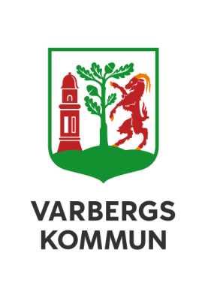
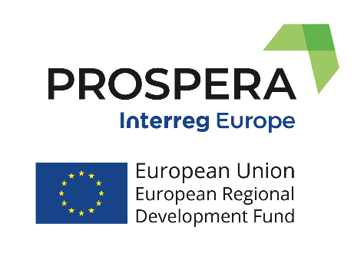

Pressmeddelande 2019-11-08

PROSPERA – ett internationellt projekt med fokus på gränsen mellan stad och land

Nyss hemkomna från Region Emilia i Italien är intrycken många kring de erfarenheter man kan få ta del av genom att delta i EU- projekt.

Projektteamet Ulrika Rylin och Johanna Östheden Andersson på Näringslivs- och destinationskontoret (NOD) och Frida Eriksson på samhällsutvecklingskontoret ser fram emot att jobba tillsammans med partners från städer i fem länder runt om i Europa. Parterna i projektet skall tillsammans med lokala intressenter utbyta erfarenheter kring planeringen av PERI-urbana* områden.

Första mötet i Reggio Emilia i Italien var starten på ett treårigt Interreg Europa projekt kring hållbar utveckling av områden i angränsning till staden. I takt med att Varbergs stad växer utvecklas nya områden i anslutning till staden. Områden som ibland har höga natur och kulturvärden. PROSPERA är ett samverkansprojekt mellan Debrecen i Ungern, Aristoteli i Grekland, Gent i Belgien och Reggio Emilia i Italien där man utbyter erfarenheter kring hur en stad kan utveckla sitt omland i samklang med natur och samtidigt bidra till ett växande näringsliv.

- Vi har mycket att lära av våra partners samtidigt som vi är ganska olika menar Ulrika Rylin. Gent är en stor stad med många utmaningar kopplat till sin täta befolkningsstruktur men med en hög tillväxt och en stark motor. Varbergs närhet till Göteborgsregionen och dess utmaningar känns igen hos Gent. Reggio Emilia är inte i samma tillväxttakt som vi kan se i Varberg men har precis som vi ett strategiskt läge och med ett rikt odlingslandskap i närheten av staden. Aristoteli är en turistort med stark befolkningsökning under sommarmånaderna vilket vi har stor erfarenhet av i Varberg. Debreceen är en utpräglad studentstad med stark utvecklings och innovationskraft.

Under tre år kommer projektet ta fram en aktionsplan för hur PERI- urbana områden kan utvecklads hållbart. Projektet kommer att belysa hur hållbara värdekedjor, kvalitativa styrmodeller och privata och offentliga partnerskap kan bidra till goda exempel. I projektet finns även möjlighet för utbyte mellan aktörer som verkar i dessa områden. Det kan vara företag, organisationer och föreningar som kan ha en positiv påverkan på utvecklingen av våra stadsnära områden.

*PERI-urbana områden är områden i utkanten av en stad som inte är direkt sammanlänkade med staden och där utveckling sker sporadiskt.

För mer information, kontakta:
Ulrika Rylin, Utvecklingsstrateg, 0708-722 944
urlrika.rylin@varberg.se

Martin Andersson, näringslivsdirektör, 070-810 44 46
martin.andersson@varberg.se

________________________________________________________

Om Näringslivs- och destinationskontoret (NOD)
NOD arbetar för att skapa bästa möjliga förutsättningar för Varbergs näringsliv genom att erbjuda kunskap, forum och mötesplatser för samverkan. NOD har också i uppdrag att strategiskt utveckla och marknadsföra Varberg som destination.

